Tulevaisuuskeskustelu megatrendien pohjalta

Tavoite: Sitran trendikortit sisältävät erilaisia trendejä, joiden uskotaan vaikuttavan jo nyt elämäämme ja sen myötä myös tulevaisuuteemme. Trendikorttien avulla ei voi ennustaa tulevaisuutta. Sen sijaan niitä käyttämällä voi vetreyttää ja venyttää omaa ajatteluaan, ideoida uutta ja visioida, mitä tulevaisuus voisi olla.

Tehtävänanto: Nosta korttipakasta satunnaisesti 3 korttia. Laita kortit tärkeysjärjestykseen, joka vastaa omaa käsitystäsi siitä, miten tärkeitä trendit tulevat olemaan tulevaisuudessa. Keskustelkaa ja verratkaa trendikorttien järjestyksiä keskenänne. Oletteko samaa mieltä miltä tulevaisuus näyttää? Nouseeko keskusteluun yhteisiä teemoja - mitä ne ovat? Kirjatkaa yhteiset teemanne fläpille.

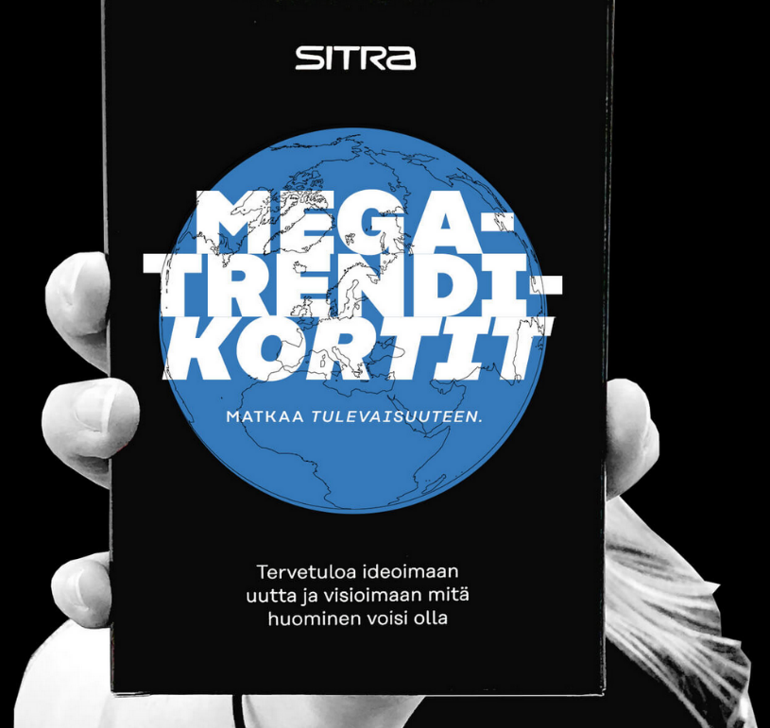

Sitran megatrendikorttipakka on tilattavissa tai ladattavissa sivulta: https://www.sitra.fi/julkaisut/megatrendikortit/

Ohjeistus mukaillen:
Sitra Megatrendikortit 2017 https://www.sitra.fi/julkaisut/megatrendikortit/

